DÉFI INTERNET DE GEOGRAPHIE 1
Etude d’une zone industrialo-portuaire
Élèves : |  |  |  |  |  |  |  | Classe(s) :
MISSION  Tu vas devoir recueillir le maximum d’informations sur le sujet demandé à l’aide des indications qui te seront données.  Appuie sur la touche « Ctrl » et clique sur les liens en bleu qui te sont proposés.  Tu dois écrire les réponses dans les cases orangées.  Tes réponses doivent être écrites en « Century Gothic » de 12 - rouge standard |  |  |  |  |  |  |  |  |  |  |  |  |  | 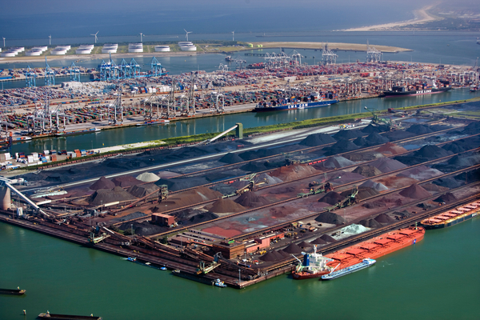  Source: http://lelivrescolaire.fr
Document 1  Source: Odysséo Géographie cycle 3, Magnard | 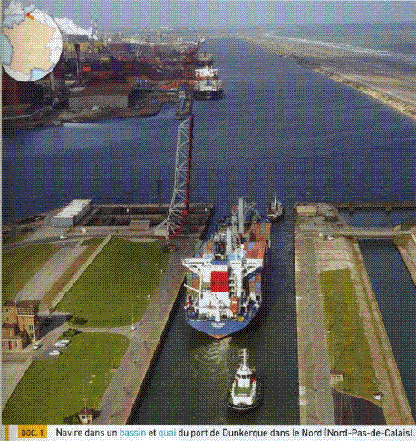
Où se passe la scène ? |  |  |  |  |  | ?
En t’aidant du moteur de recherche google, indique précisément où se trouve cette ville. |  |  |  |  |  | ?
Trouve sur Internet une carte de France indiquant cette ville et colle-la ci-contre. |  |  |  |  |  | ?
Cherche une définition de « remorqueur ». |  |  |  |  |  | ?
Quel est le rôle du navire et des petits bateaux qui l’entourent ? |  |  |  |  |  | ?
Quel type de bâtiments observe-t-on à l’arrière-plan ? |  |  |  |  |  | ?
Document 2  Source: Odysséo Géographie cycle 3, Magnard | 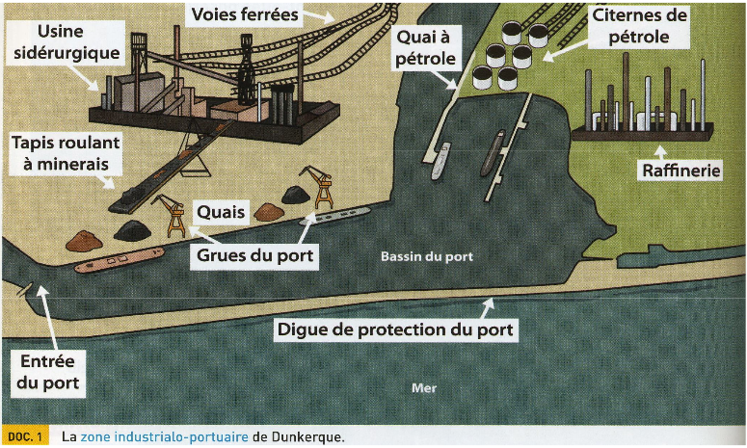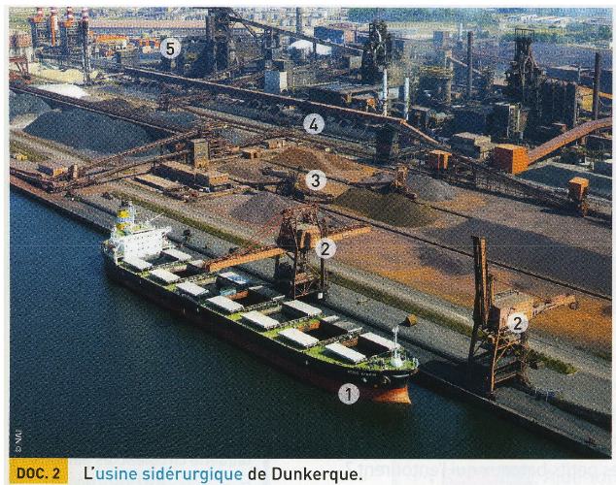
Sur le site suivant, cherche la définition de « sidérurgie »  http://www.larousse.fr/dictionnaires/francais-monolingue |  |  |  |  |  |  | ?
De quelle manière le charbon est-il transporté à l’usine ? |  |  |  |  |  |  | ?
A quoi vont servir le charbon et le fer de cette usine ? |  |  |  |  |  |  | ?
Pourquoi cette usine a-t-elle été implantée dans un port ? |  |  |  |  |  |  | ?
En t’aidant des liens suivants http://fr.wikipedia.org/wiki/Liste_des_pays_par_production_de_charbon et
http://fr.wikiteka.com/document/les-metaux-et-les-pays-producteurs/
Trouve les 4 principaux pays d’où peuvent provenir ces minerais.
? |  |  |  |  | ? |  |  |  |  | ? |  |  | ?
Document 3  Source: Odysséo Géographie cycle 3, Magnard |  | 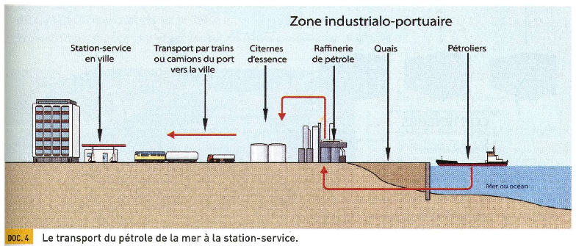
Explique ce qui se passe entre le bateau et la raffinerie de pétrole. |  |  |  |  |  |  | ?
A quoi va servir ce qui est fabriqué dans la raffinerie ? |  |  |  |  |  |  | ?
A quoi servent les routes et les voies ferrées qui partent du port ? |  |  |  |  |  |  | ?
En te rendant sur le site suivant, trouve deux risques majeurs liés aux industries dans les ports.
http://haute-normandie.france3.fr/2012/11/09/le-port-du-havre-et-la-securite-quelles-sont-les-risques-lies-au-transport-des-matieres-dangereuses-140962.html
? |  |  |  |  |  |  |  |  | ?
Document 4  Source: Odysséo Géographie cycle 3, Magnard | 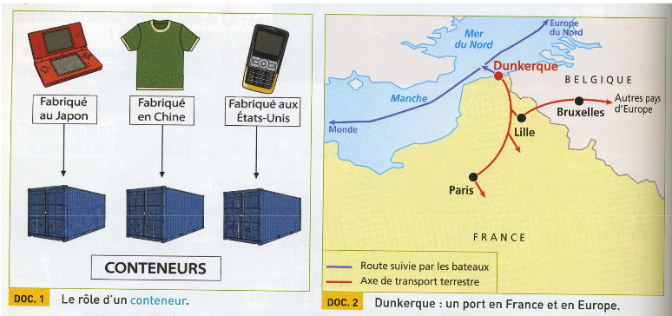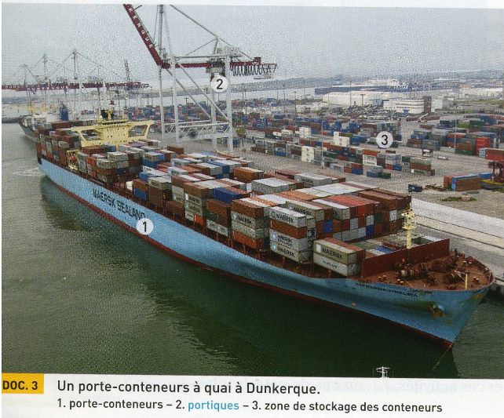
Explique à quoi sert un conteneur. |  |  |  |  |  |  | ?
Que transporte le bateau placé le long du quai ? |  |  |  |  |  |  | ?
A quoi sert le portique placé sur le quai ? |  |  |  |  |  |  | ?
Quels pays et quelles villes sont reliés à Dunkerque ? |  |  |  |  |  |  | ?
Document 5  Source: 15 séquences de géo CM, Retz | 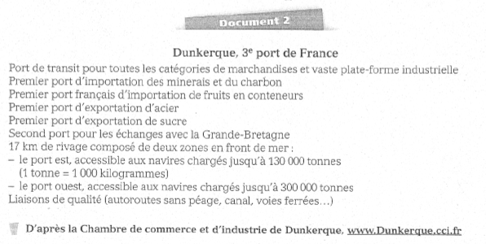
Quelle est la place occupée par le port de Dunkerque ? |  |  |  |  |  | ?
Indique les différentes activités qu’on y trouve. |  |  |  |  |  | ?
Recherche sur Internet les deux premiers ports de France. |  |  |  |  |  | ? |  |  |  |  |  | ?
BONUS |  |  | Complète la leçon à l’aide des mots que tu as rencontrés au cours du défi.
Au fil du temps, les hommes ont aménagé les bords de mer (littoraux). De grands ……………………. ont ainsi été construits près des
importantes voies de communication (………………………………… , …………………………………. ). Dunkerque est le ………………. port de France et il fait partie des plus grands accès commerciaux et maritimes du monde. De nombreuses marchandises (………………………………… , ………………………………… , …………………………………) y arrivent ou en partent à l’aide de grands ………………………. . Elles sont parfois transportées dans des ………………………………… (vêtements ou fruits).
Des usines sont implantées près des ports afin de transformer les matériaux qui y arrivent (………………………………… , ………………………………… ). On appelle alors ces espaces des zones …………………………………………………………………… .
BONNE CHANCE
Barème de correction : 1 point par réponse juste
Code couleur: Vert = juste, Bleu = incomplet, Rouge = faux
Total: ...... / 39

